День призывника в МО «Хохорск».
15 октября 2021г. в Хохорском СДК состоялось торжественное мероприятие «День призывника», на котором присутствовали более 20 человек – призывники 3 человека – Гараев Шамиль Ильдарович, Бужигеев Иван Александрович и Шаданов Дмитрий Александрович, их родители, были приглашены будущие призывники – обучающиеся 9-10 классов МБОУ «Хохорская СОШ».
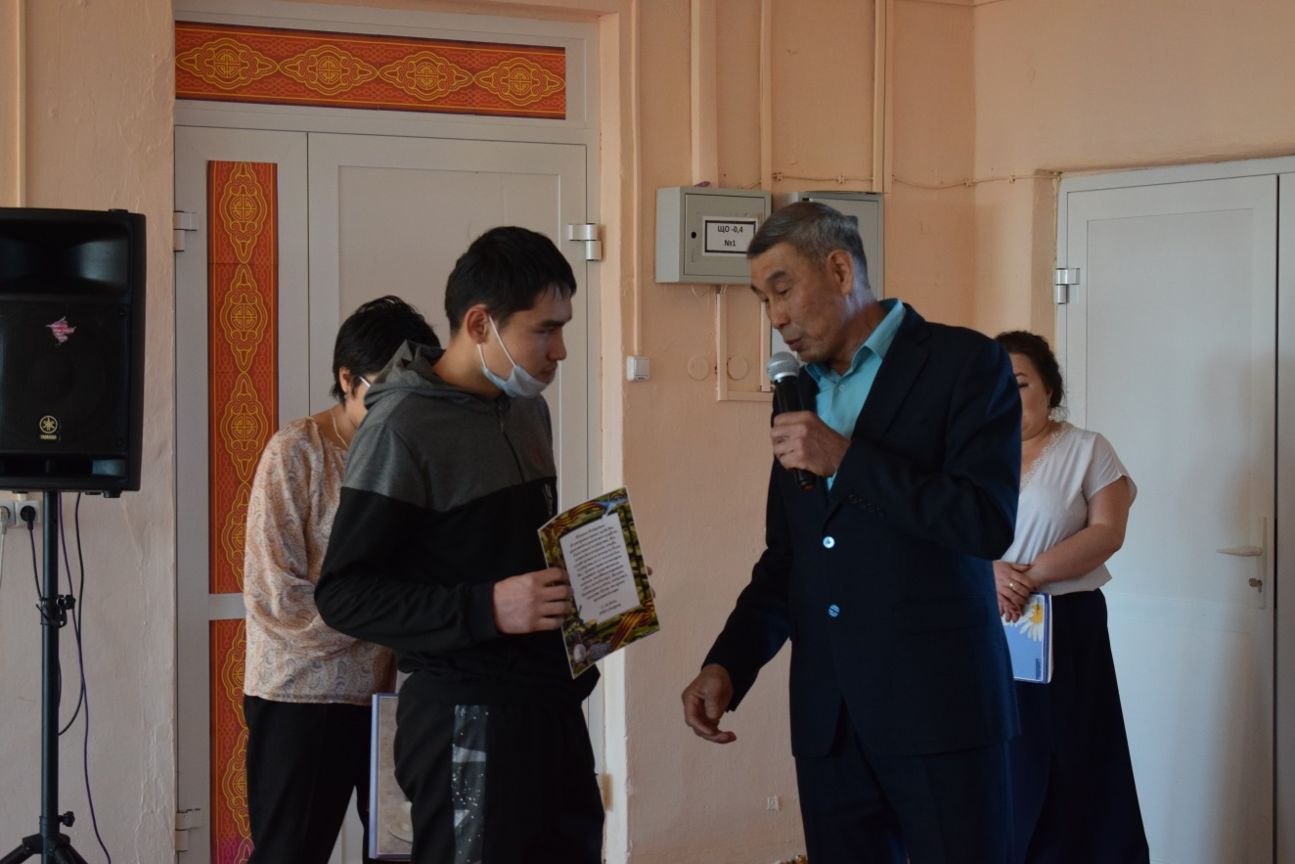
С приветственными и напутственными словами выступили приглашённые официальные лица – глава администрации МО «Хохорск» В.А. Барлуков, директор МБОУ «Хохорская СОШ» И.К. Руденко, председатель совета ветеранов МО «Хохорск» Н.Г. Маликова и тренер – наставник ребят - призывников А.А. Хантаков. От родителей с напутственным словом выступила мама Бужигеева Ивана Наталья Олеговна.
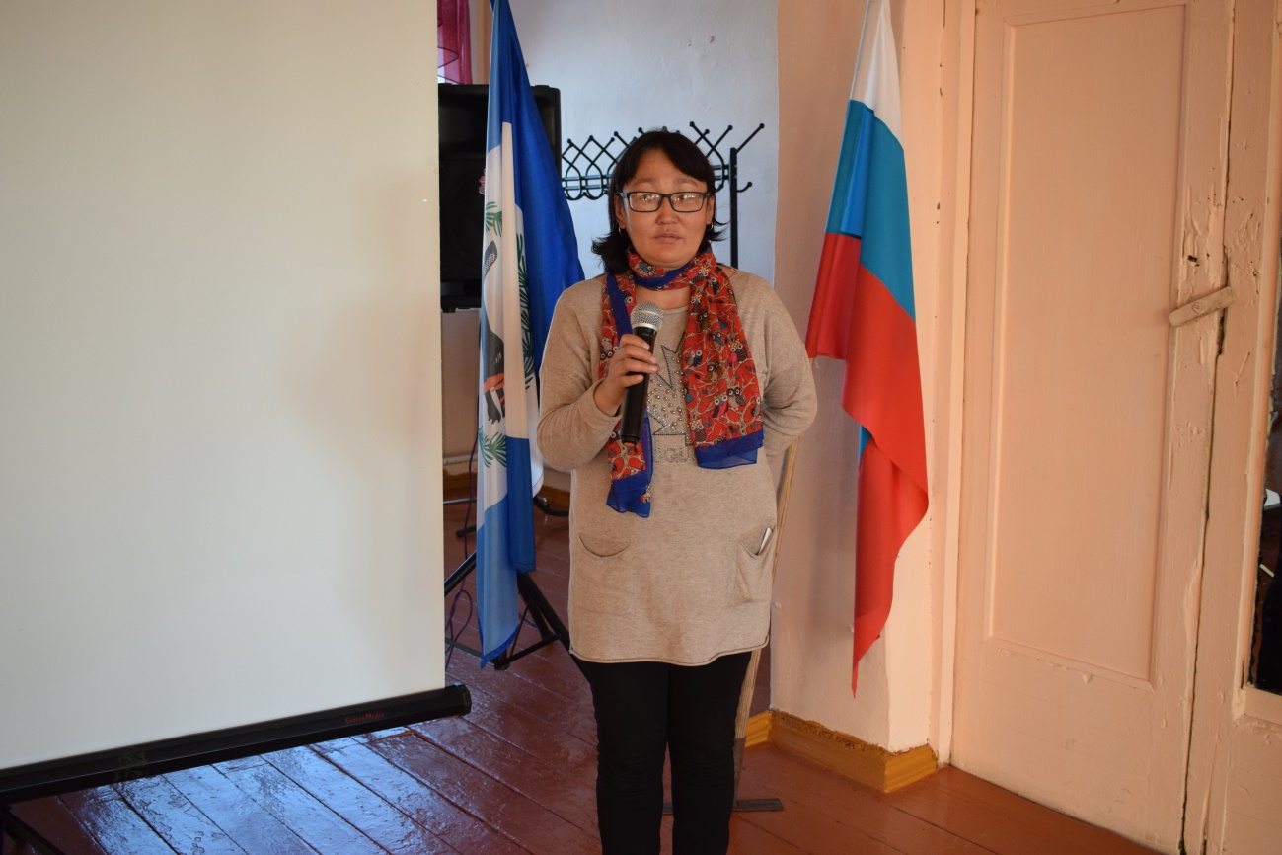
Все выступающие пожелали ребятам быть настойчивыми в достижении своих целей, сильными, выносливыми и терпеливыми, чтобы достойно несли свою службу и вернулись домой не просто рядовыми, а в звании.
От имени призывников Дмитрий Шаданов произнёс Клятву призывника.
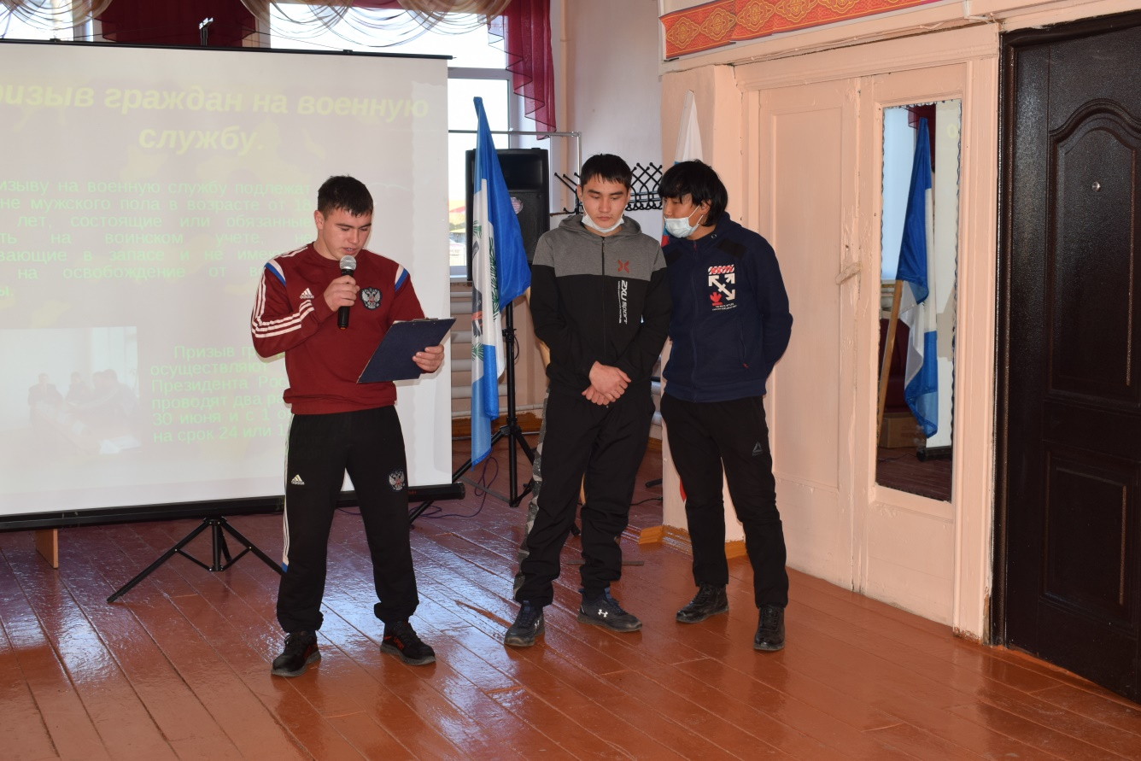
Работники Дома культуры исполнили несколько музыкальных номеров, подготовили детей младшего школьного возраста, которые с большим энтузиазмом и очень торжественно рассказали стихи – напутствие и пожелания для призывников.
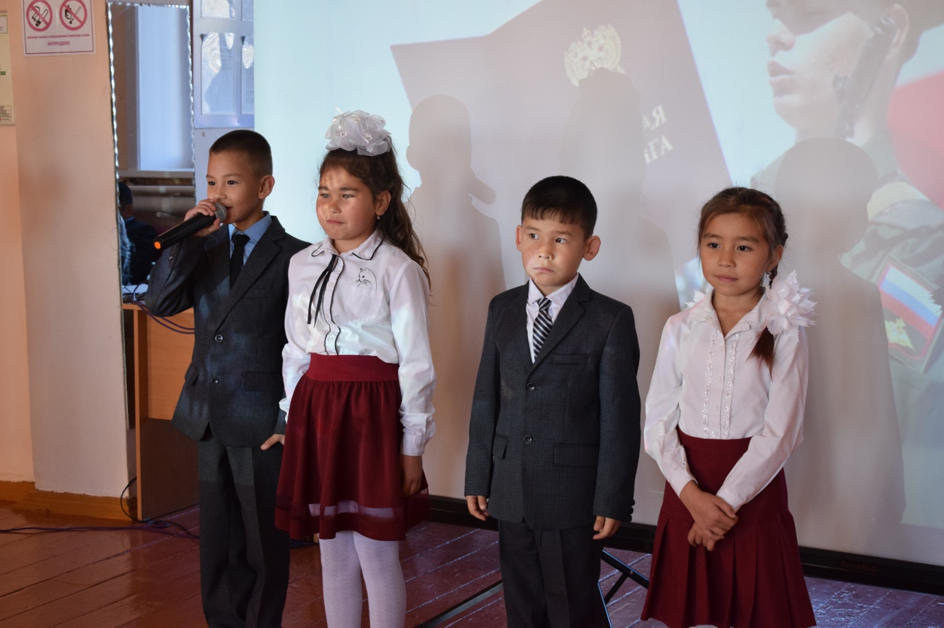
Всего в мероприятии приняли участие 9 человек из них 4 детей.
В завершении мероприятия было сделано общее фото.
